**DESCRIPCIÓN FUNCIONAL Y PROPUESTA DE MEJORA DE UNA PLATAFORMA PARA LA INTEROPERABILIDAD DE DISPOSITIVOS DE INTERNET DE LAS COSAS – S-PIICO**

**Investigadores**

**Andrés Sánchez-Martin**

**Sergio Gutiérrez**

**Johana C. Martínez**

**Félix Julián Gutiérrez**

**Sebastian Enrique Villanueva Navarro**

**Juan Jose Ochoa-Ortiz**

**David Santiago Pachón Robayo**

UNIVERSIDAD DE SAN BUENAVENTURA  
FACULTAD DE INGENIERÍA

PROGRAMA DE INGENIERÍA   
BOGOTÁ D.C.  
2020

**DESCRIPCIÓN FUNCIONAL Y PROPUESTA DE MEJORA DE UNA PLATAFORMA PARA LA INTEROPERABILIDAD DE DISPOSITIVOS DE INTERNET DE LAS COSAS - PIICO**

**Investigadores**

**Andrés Sánchez-Martin**

**Sergio Gutiérrez**

**Johana C. Martínez**

**Félix Julián Gutiérrez**

**Sebastian Enrique Villanueva Navarro**

**Juan Jose Ochoa-Ortiz**

**David Santiago Pachón Robayo**

Informe Final de Investigación

Proyecto FI 014_005

UNIVERSIDAD DE SAN BUENAVENTURA, SEDE BOGOTÁ  
FACULTAD DE INGENIERÍA

PROGRAMA DE INGENIERÍA   
BOGOTÁ D.C.  
2020

**TABLA DE CONTENIDO**

INTRODUCCIÓN 2

1. PLANTEAMIENTO DEL PROBLEMA. 6

1.1. ANTECEDENTES 7

1.2. OBJETIVOS 13

1.2.1. Objetivo general. 13

1.2.2. Objetivos específicos. 14

2. METODOLOGÍA. 14

3. RESULTADOS. 14

4. DISCUSIÓN 14

5. CONCLUSIONES 15

6. BIBLIOGRAFÍA. 15

Bibliografía 15

7. INFORME DE PRESUPUESTO EJECUTADO 16

## INTRODUCCIÓN

Internet de las cosas (IoT) se ha convertido en un concepto bastante utilizado para resolver necesidades a través de aplicaciones en diversos sectores de la economía a nivel mundial; de acuerdo con el portal Globe News Wire constituye un negocio de 14.5 billones de dólares en 2020 (markets, 2020). Esta tecnología cada año toma más fuerza, impulsada por los distintos avances en cuanto a la electrónica, las redes de comunicaciones y el análisis de información fomentado por los servicios de almacenamiento en la nube (Dustdar, 2015).

IoT en forma general, es una red de dispositivos integrada por sensores, actuadores, sensor-actuador, equipos de comunicación, equipos Gateway y un sistema de almacenamiento y gestión de la información recolectada por los dispositivos (Rahmani, y otros, 2015). Los sistemas IoT pueden desplegarse en objetos cotidianos como: electrodomésticos, vehículos, líneas de producción industrial, entre otros; los protocolos de comunicación pueden ser alámbricos o inalámbricos, siendo estos últimos los más empleados, a saber: Zigbee, LoRa, Bluetooth y WiFi, entre otros. La información de los dispositivos IoT es direccionada hacia internet por un dispositivo Gateway (Desai, 2015); posteriormente, la información es almacenada y procesada en la nube con el fin de ofrecer servicios a partir de los datos e información recolectada de los dispositivos IoT (Sánchez Martín, González Guerrero, & Barreto Santamaría, 2019).

Uno de los retos de IoT es la gran variedad de tecnologías, protocolos de comunicación incompatibles entre sí, diversidad de fabricantes y el nivel de madurez respecto a las normas que los dispositivos deben cumplir (Berrouyne, 2020), lo cual dificulta la interoperabilidad de estos dispositivos con los demás componentes de un sistema IoT, por ejemplo con las plataformas de procesamiento de la información (Yacchirema & Palau Salvador, 2016).

Como un aporte a la solución del problema de la interoperabilidad se da la incursión de Samsung en el mercado de IoT con el proyecto Artik en el 2015; el cual ofrecía un Gateway multiprotocolo y servicios complementarios para el desarrollo de aplicaciones en IoT (Dergarabedian, 2018). Pese a la expectativa generada, la evolución del mercado obligó a dicha empresa al cierre del mencionado proyecto y un cambio de enfoque en su línea de IoT. En la actualidad, Samsung se encuentra trabajando con Open Connectivity Foundation (OCF) (OpenIoT Consortium, 2019) con el objetivo de establecer estándares comunes para la interoperabilidad en IoT entre diversos fabricantes, junto con empresas como AllSeen, Alliance y OpenIoT (Yacchirema & Palau Salvador, 2016).

Respecto a las áreas de aplicación de IoT, se encuentran sistemas y dispositivos para domótica, Smart City, agricultura, logística, Smart Grids, salud y bienestar (González Guerrero, Barreto Santamaría , & Sánchez Martín, 2018), entre otras (Al-Oudat, Aljaafreh, Saleh, & Alaqtash, 2019). Para el caso colombiano y enmarcado en los Objetivos de Desarrollo Sostenible (ODS) que fueron constituidos para ser cumplidos con la Agenda 2030 (Herrera Araújo, Ardila Lara, Gutiérrez Gil, & Herrera Téllez, 2018), se plantean proyectos dirigidos a: ciudades y comunidades sostenibles, hambre cero y acción por el clima. En este contexto, desde IoT, los esfuerzos se han centrado actividades de agricultura inteligente (Unis, y otros, 2013); los cuales han tenido avances en cuanto al planteamiento de modelos de referencias aplicados a agricultura inteligente (Leiva, 2003) y de precisión (Urbano Molano, 2013). Al igual que en temas de conectividad y autonomía de los dispositivos (IERC, 2011), recolección, integración y almacenamiento de datos (MARJANI, y otros, 2017), procesamiento, explotación y publicación de información (Ruíz Martínez , Díaz Gutiérrez, Ferro Escobar, & Pallares, 2019) y/o servicios (Barry, 1998).

Teniendo en cuenta lo anterior, la Universidad de San Buenaventura, sede Bogotá, a través del grupo de investigación SOLSYTEC ha venido desarrollando el proyecto titulado “Plataforma para la Interoperabilidad de dispositivos de Internet de las Cosas (PIICO)”, el cual está conformado por tres componentes principales: nodos, Gateway y una plataforma de procesamiento de información en la nube. El sistema se ha evaluado en la medición y transmisión de variables ambientales desde los nodos, por medio de tres protocolos WLAN diferentes, hacia un Gateway que envía la información a la “Nube, (cloud)”. Posteriormente, en una plataforma de analítica de datos, se realiza el procesamiento de la información ambiental medida (Macias, Pinilla, Castellanos, & Alvarado, 2019). El Gateway en esencia, se encarga de ser un puente o puerta de enlace entre los nodos, como fuente de transmisión de la información, y el componente cloud que realiza el análisis y tratamiento de datos.

Se destaca que la plataforma PIICO es un desarrollo que cumple con las funcionalidades de un sistema IoT y es una solución que permite interoperabilidad con dispositivos que utilicen diferentes protocolos de comunicación. Sin embargo, se requieren mejorar algunas características de los elementos que integran la plataforma PIICO para fortalecer el funcionamiento y estabilidad del sistema a largo plazo; es necesario considerar modificaciones de hardware y de software debido a las actualizaciones de algunos componentes del sistema, además se deben integrar estos cambios en la plataforma de analítica. Por lo tanto, desde un punto de vista funcional en el marco de una aplicación IoT de agricultura inteligente, en este artículo se examinan y presentan los componentes del sistema PIICO y se exponen oportunidades de mejora que se están implementando en la plataforma con el fin de continuar con la evolución de este proyecto.

## PLANTEAMIENTO DEL PROBLEMA.

En el proyecto de PIICO (Macias, Pinilla, Castellanos, & Alvarado, 2019), encontramos una serie de defectos que no permite que la plataforma funcione de manera óptima Fig. 6, uno de los más evidentes se encuentra al iniciar la red IoT que conecta los nodos con el Gateway, hallamos procesos repetitivos que podrían hacerse de forma automática sumados a manuales poco instructivos que hacen difícil el uso y la integración de los distintos componentes.

El Gateway implementa una tarjeta Artik 1020 caracterizada por tener múltiples protocolos de comunicación (Muñoz & Rojas, 2020), funciona a partir de programas escritos en Python y en lenguaje bash como podemos ver en la figura dos. El tipo de tarjeta utilizada representa un problema ya que no se encuentra soporte, para los scripts desarrollados en Python no se tuvieron buenas prácticas de desarrollo, como consecuencia no envía los Json con una estructura adecuada para su almacenamiento y al no usar las librerías Paho para los comandos realizados en el Sistema operativo, los scripts solo se pueden ejecutar en Fedora.

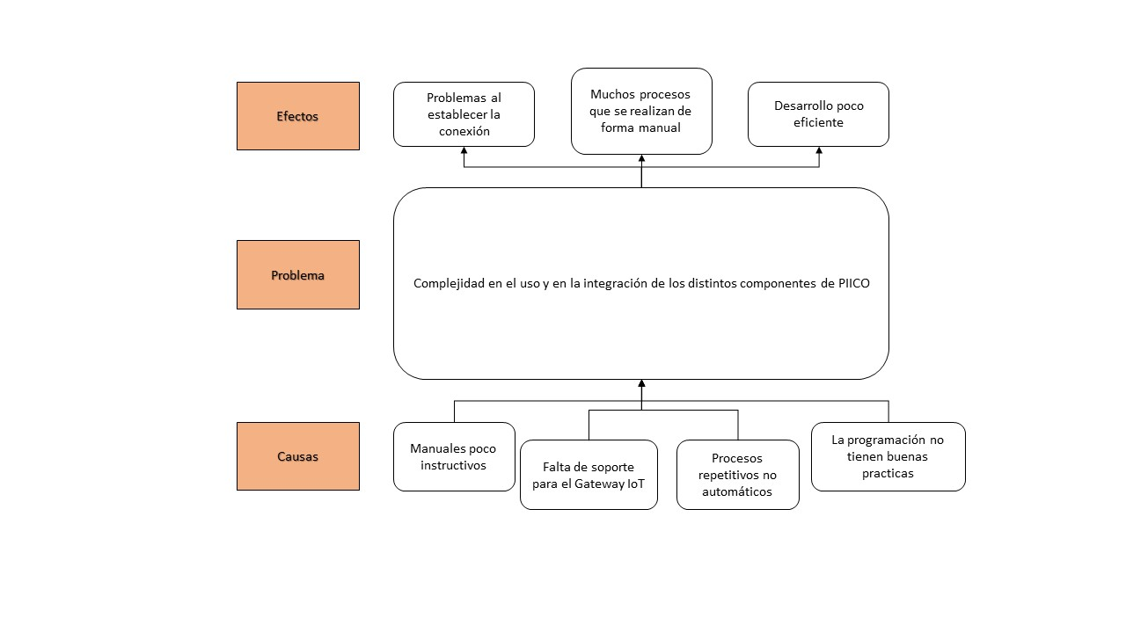

Fig. 6. Problemática

Adicional a esto, no se tiene implementada ninguna plataforma para la gestión y análisis de los datos generados por la red debido a que solo se llegó hasta la fase de diseño de la plataforma.

## ANTECEDENTES

La plataforma PIICO parte del desarrollo de un Gateway multiprotocolo e integra una red de sensores y actuadores (Macías, Pinilla, Castellanos, Alvarado, & Sánchez, 2019), los cuales están interconectados con tres estaciones autónomas (nodos inalámbricos), que se encargan de la transmisión bidireccional y simultanea de los datos recopilados del exterior, por medio de los protocolos Zigbee, Wifi y Bluetooth hacia el Gateway. Se destaca que PIICO es una plataforma IoT de comunicación heterogénea, con implementación de un Gateway multiprotocolo para su conexión a internet y este sistema puede ser adaptado para múltiples aplicaciones de IoT en diversos campos.

Actualmente PIICO se está evaluando en un escenario de IoT para agricultura donde se realiza el monitoreo de variables ambientales (Macias, Pinilla, Castellanos, & Alvarado, 2019).En este contexto de agricultura inteligente, el trabajo desarrollado permite que los nodos se encarguen de sensar 6 variables ambientales (humedad, temperatura, velocidad del viento, dirección de viento, radiación y pluviometría) y controlan dos actuadores (aspersor y led RGB). Además, publican los datos tomados en formato JSON a un bróker público, donde el componente cloud se subscribe al bróker y almacena la información en una base de datos documental, la estructura del escenario de prueba de PIICO se muestra en la Fig. 1.

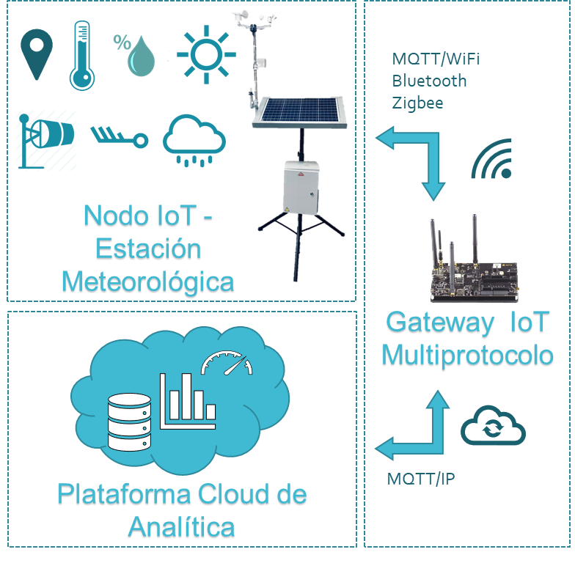

Fig. 1. Arquitectura general de PIICO

A continuación, se hace una descripción funcional de cada uno de los componentes del proyecto:

Nodos

Los nodos de la plataforma PIICO están implementados en tarjetas Raspberry Pi 3B, las cuales recopilan de forma independiente las variables ambientales descritas con anterioridad por medio de programas escritos en lenguaje Python, para ser transmitidas al Gateway utilizando algún protocolo de comunicación, bien sea Zigbee, Wifi y/o Bluetooth. Esto se logra a partir de la ejecución del Script llamado Station.py al cual se le añaden argumentos de entrada con la variable a enviar y el protocolo a utilizar, este Script utiliza el formato definido en otro programa llamado Json.py a fin de estructurar el mensaje a transmitir hacia el Gateway tal y como se evidencia en la Fig. 3. Adicionalmente, cada nodo cuenta con actuadores para la activación de sistemas de riego y dispone de un sistema autónomo de energía conformado por una batería y un sistema de carga conectado a un panel solar, como se puede ver en la Fig. 1.

Gateway

La primera versión del Gateway de la plataforma PIICO estába implementada en una tarjeta Artik 1020, la cual se caracteriza por tener múltiples interfaces de comunicación y estar controlada por un sistema operativo basado en Fedora.

En la Fig. 2 se observa que el Gateway funciona a partir de la ejecución de programas escritos en Python y en lenguaje Bash. La ejecución del script InicioAP.sh configura la tarjeta Artik 1020 como un Access Point (AP), para que por medio de NAT, ofrezca servicio de internet, el cual se recibe por su interfaz Ethernet. Posteriormente, con el fin de tener comunicación con los nodos, se habilitan los diferentes protocolos de comunicación mediante la ejecución de los scripts Server_wifi.py, Server_blue.py y Server_xbee.py, los cuales se describen a continuación: Server_wifi.py habilita la recepción de mensajes a través de protocolo MQTT (Message Queuing Telemetry Transport), configura al Gateway como Bróker y define los tópicos públicos y privados para la gestión de comunicación bidireccional con los nodos a través del paradigma de publicador/suscriptor. El script Server_xbee.py configura el Gateway como coordinador de la red Zigbee, mientras que Server_blue.py lo habilita en escucha permanente para recibir información de los nodos previamente emparejados con el Gateway a través de Bluetooth.

Fig. 2. Diagrama de flujo de la activacion de nodos y del gateway IoT PIICO.

Para el proceso de envío y recepción de datos por medio de los protocolos de comunicación descritos anteriormente, es necesario realizar la extracción de la carga útil y la correspondiente organización del mensaje JSON estructurado en los nodos donde se genera un mensaje por cada variable sensada. En la figura 3 se encuentra un ejemplo de los datos enviados por algunos de los nodos en formato JSON.

Respecto a la transmisión realizada desde el Gateway al componente cloud, se utiliza un bróker MQTT público y seguro en internet; el protocolo MQTT se recomienda para escenarios de red en los cuales el consumo de ancho de banda debe ser reducido y donde los dispositivos involucrados en la comunicación tienen baja capacidad de procesamiento y de memoria (Macias, Pinilla, Castellanos, & Alvarado, 2019).

Plataforma Cloud de analítica

El tercer componente de PIICO, es la plataforma Cloud de analítica, esta cuenta con bases de datos encargadas de guardar la información generada por los nodos IoT; de igual manera, posee un Web Service que implementa los modelos de analítica descriptiva y procesamiento de datos. Adicionalmente, se cuenta con una herramienta de visualización de información donde se clasifica la información generada por PIICO. El módulo de analítica desarrollado soporta dos arquitecturas de comunicación, una de tipo cliente/servidor con los nodos, y otro tipo publicador/suscriptor con el Gateway, como se ve en la Fig. 4, ambos procesos son gestionados a través de un bróker MQTT público (Sánchez Martín, Barreto Santamaría, Ochoa Ortiz, & Villanueva Navarro, 2019).

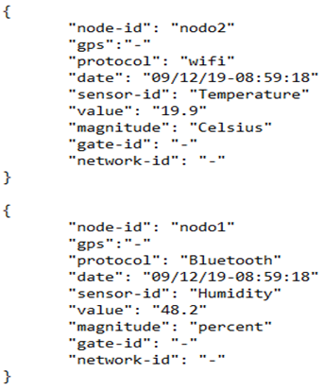

Fig. 3. Ejemplo de mensaje formato JSON con información proveniente de los nodos.

Fig. 4. Arquitectura del Componente Cloud de Analítica

En la actualidad, la plataforma PIICO cuenta con transacciones a través de un bróker público que permite la comunicación y gestión de datos de cada nodo y el componente de analítica genera gráficas por cada nodo y variable. Si bien es cierto se realiza esta tarea con los datos entregados, es conveniente que estas gráficas sean realizadas en tiempo real y de manera dinámica. Adicionalmente, y como resultado un trabajo previo, los datos almacenados en el servidor fueron generados por un simulador, el cual permitió validar una versión beta del componente de analítica desarrollado para la plataforma PIICO (Sánchez Martín, Barreto Santamaría, Ochoa Ortiz, & Villanueva Navarro, 2019).

El emulador contribuyo a la identificación del envió de datos que será por un protocolo de comunicación MQTT, con arquitectura publicador-suscriptor y Cliente-Servidor, y el mensaje que será enviado, con los datos, será en un formato tipo JSON. Para este emulador se planteó una arquitectura, muy similar a la anterior, pero se debían que tener en cuenta ciertos detalles. La arquitectura es la siguiente

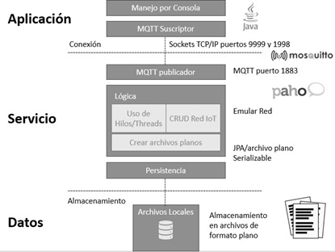

Fig. 5 . Arquitectura Emulador

Al igual que la arquitectura anterior se planteó de 3 capas, donde la capa de aplicación corresponde a la presentación del emulador, que es por medio de la consola de JAVA, el servicio es toda la lógica implementada para la creación de redes, dispositivos, la recepción, envió, almacenamiento y presentación de datos y en la capa de datos el almacenamiento será en archivos planos para mantener la persistencia de la información Sin embargo, se requiere hacer una mayor explotación de datos e implementar varios modelos analíticos, razón por la cual, es indispensable continuar en el desarrollo de este componente de analítica, para tener la capacidad de brindar servicios personalizados.

## OBJETIVOS

## Objetivo general.

Diseñar y desarrollar una plataforma de analítica web que integre y valide los datos ambientales para la idoneidad de los cultivos en las zonas de producción.

## Objetivos específicos.

* Identificar y analizar la fuente y formato de los datos que son generados por los dispositivos IoT.
* Modelar la estructura de datos para la integración de distintas fuentes de datos.
* Diseñar el modelo de analítica a utilizar para validar la idoneidad de los cultivos en las zonas de producción.
* Construir la plataforma de analítica web que integre el modelo de analítica y el modelo de datos definidos.

## METODOLOGÍA.

La hipótesis de

.

## RESULTADOS.

Describir los resultados y llenar la tabla.

|  |  |  |  |  |
| --- | --- | --- | --- | --- |
| **OBJETIVOS**  **(del proyecto aprobado)** | **RESULTADOS**  **(del proyecto aprobado)** | **PRODUCTOS** | **ESTADO DE AVANCE** | **NOMBRE** |
|  |  |  |  |  |
|  |  |  |  |  |
|  |  |  |  |
|  |  |  |  |
|  |  |  |  |  |

## DISCUSIÓN

A partir de la

## CONCLUSIONES

A.

## BIBLIOGRAFÍA.

# Bibliografía

Al-Oudat, N., Aljaafreh, A., Saleh, M., & Alaqtash, M. (2019). IoT-Based Home and Community Energy Management System in Jordan. *Tafila Technical University, CLX*, 142-148.

Barry, C. A. (1998). Choosing Qualitative Data Analysis Software: Atlas/ti and Nudist Compared. *Sociological Research Online, III*(3), 16–28.

Berrouyne, I. A.-M.-C. (2020). A Model-Driven Approach to Unravel the Interoperability Problem of the Internet of Things. *Barolli, L., Amato, F., Moscato, F., Enokido, T., & Takizawa, M. (Eds.). (2020). Advanced Information Networking and Applications. Advances in Intelligent Systems and Computing. doi:10.1007/978-3-030-44041-1 .* Caserta, Italia.

Dergarabedian, C. (10 de Enero de 2018). La fuerte apuesta de Samsung a la Internet de las cosas para simplificar la vida cotidiana de los usuarios. *iProfesional*. Recuperado el 02 de Marzo de 2020, de https://www.iprofesional.com/tecnologia/261521-la-fuerte-apuesta-de-samsung-a-la-internet-de-las-cosas-para-simplificar-la-vida-cotidiana-de-los-usuarios,

Desai, P. S. (2015). Semantic gateway as a service architecture for iot interoperability. *IEEE International Conference on Mobile Services*, 313-319.

Dustdar, H. T. (2015). Principles for Engineering IoT Cloud Systems. *IEEE Cloud Computing, II*(2), 68-76.

González Guerrero, E., Barreto Santamaría , L. E., & Sánchez Martín, A. A. (2018). Integrated Model AmI-IoT-DA for Care of Elderly People. *Advances in Computing. CCC 2018.* Bogotá.

Herrera Araújo, F., Ardila Lara, M. A., Gutiérrez Gil, E., & Herrera Téllez, D. (2018). *ODS en Colombia: Los retos para 2030.* Bogotá: Programa de las Naciones Unidas para el Desarrollo -PNUD-.

IERC. (2011). IoT Semantic Interoperability:Research Challenges, Best.

Leiva, F. (2003). La agricultura de precisión: una producción más sostenible y competitiva con visión futurista. *VIII Congreso de la Sociedad Colombiana de Fitomejoramiento y Producción de Cultivos, 93*(997-1006), 7.

Macias, J., Pinilla, H., Castellanos, W., & Alvarado, J. D. (2019). Sistema de monitoreo de variables ambientales usando IOT. *Tech Fest*.

MARJANI, M., NASARUDDIN, F., GANI, A., KARIM, A., TARGIO HASHEM, I. A., SIDDIQA, A., & YAQOOB, I. (2017). Big IoT Data Analytics: Architecture, Opportunities, and Open Research Challenges. *IEEE Access, V*(2), 15.

markets, R. a. (2020). *Research and Markets*. Recuperado el 4 de 7 de 2020, de https://www.globenewswire.com/news-release/2020/03/18/2002434/0/en/IoT-in-the-Global-Retail-Market-2020-2025-Analyzed-by-Platform-Hardware-Service-Application-and-Region.html

Muñoz, H. A., & Rojas, J. A. (2020). DESARROLLO DE UN GATEWAY IOT MULTIPROTOCOLO. *Universidad San Buenaventura* .

OpenIoT Consortium. (1 de Septiembre de 2019). *Open Source cloud solution for the Internet of Things*. (OpenIoT) Recuperado el 02 de Marzo de 2020, de http://www.openiot.eu/

Rahmani, A., Thanigaivelan, N. K., Gia, T. N., Granados, J., Negash, B., Liljeberg, P., & Tenhunen, H. (2015). Smart e-Health Gateway :. *Consumer Communications and Networking Conference (CCNC), 12th Annual IEEE*, 826-834.

Ruíz Martínez , W., Díaz Gutiérrez, Y., Ferro Escobar, R., & Pallares, L. (2019). Application of the Internet of Things through a Network of Wireless Sensors ina Coffee Crop for Monitoring and Control its Environmental Variables. *TecnoLógicas, 22*(46), 2-17.

Sánchez Martín, A., Barreto Santamaría, L., Ochoa Ortiz, J., & Villanueva Navarro, S. (2019). EMULADOR PARA DESARROLLO DE PROYECTOS IOT Y ANALITICAS DE DATOS. *XII Congreso Internacional de Electrónica, Control y Telecomunicaciones*, *XX*, págs. 59-71. Bogota.

Unis, M., Nettsträter, A., Iml, F., Stefa, J., Suni, C. S., Salinas, A., & Sapienza, U. (2013). *Internet of Things-Architecture IoT-A Final architectural reference model for the IoT.*

Urbano Molano, F. (2013). Wireless Sensor Networks Applied to Optimization in Precision Agriculture for Coffee Crops in Colombia. *Journal de Ciencia e Ingenier´ıa, 5*(1), 46-52.

Yacchirema, D., & Palau Salvador, C. (2016). Smart IoT Gateway for Heterogeneous Devices Interoperability. *IEEE Latin America Transactions, 14*(8), 3900-3906.

## INFORME DE PRESUPUESTO EJECUTADO

| **Rubros Aprobados** | **Monto Aprobado** | **Monto Ejecutado** | **Detalle de Gastos** |
| --- | --- | --- | --- |
|  |  |  |  |
|  |  |  |  |
|  |  |  |  |
|  |  |  |  |
| **Total de Gastos** | **$57.000.000.** | $57.000.000 |  |